בנק ישראל  דוברות והסברה כלכלית |  | ‏ירושלים, יא בניסן התשפ"ו  29 מרץ 2026
הודעה לעיתונות:

התפתחויות בתיק הנכסים הפיננסיים של הציבור ברבעון רביעי של שנת 2025
לניתוח התפתחויות בתיק הנכסים בשנת 2025 כולה ראו "תיק הנכסים הפיננסיים של הציבור" בחלק א' של פרסום "מבט סטטיסטי 2025".
- ברבעון הרביעי של השנה עלתה יתרת תיק הנכסים הפיננסיים של הציבור בכ-287.4 מיליארדי ש"ח (4.2%), לרמה של כ-7.2 טריליוני ש"ח; בסיכום שנתי יתרת התיק עלתה בכ-15.5%.
- העלייה בשווי התיק ברבעון הרביעי נבעה בעיקר מעליות ביתרת המניות בארץ (12.6%) וביתרת המזומן והפיקדונות (3.9%).
- יתרת התיק המנוהל בידי המשקיעים המוסדיים עלתה ברבעון הרביעי בכ-111 מיליארדי ש"ח (3.5%) ועמדה בסופו על כ-3.3 טריליוני ש"ח.
- היקף התיק המנוהל באמצעות קרנות נאמנות בארץ עלה במהלך הרבעון הרביעי בכ-33.6 מיליארדי ש"ח (4.6%) והגיע לרמה של כ-756 מיליארדי ש"ח. נרשמו צבירות נטו בעיקר בקרנות המתמחות באג"ח בארץ ובקרנות המתמחות במניות בארץ.

- סך תיק הנכסים הפיננסים של הציבור

מהחטיבה למידע ולסטטיסטיקה בבנק ישראל נמסר, כי ברבעון הרביעי של שנת 2025 יתרת תיק הנכסים הפיננסיים של הציבור עלתה בכ-287.4 מיליארדי ש"ח (כ-4.2%), לרמה של כ-7.2 טריליוני ש"ח (תרשים 1) ובכך עלתה בסיכום שנתי בכ-15.5%. משקל תיק הנכסים הפיננסיים של הציבור ביחס לתוצר עלה בכ-9.6 נקודות האחוז ועמד בסוף הרבעון על כ-341 אחוזים, זאת כתוצאה מעלייה גדולה יותר ביתרת התיק לעומת התוצר.

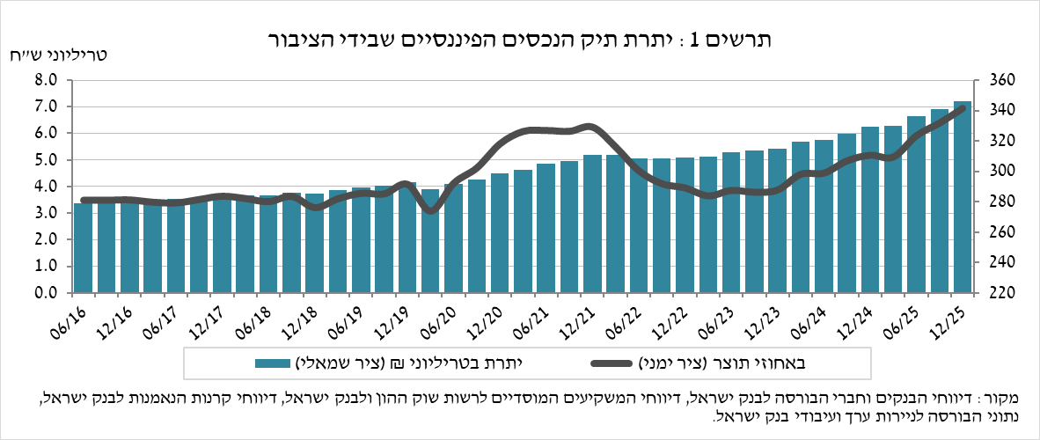

- ניתוח השינויים בכלל התיק
במהלך הרבעון הרביעי עלו יתרות אחזקות הציבור בכל הרכיבים בתיק. בלטו העליות במניות בארץ (12.6%) ובמזומן והפיקדונות (3.9%).
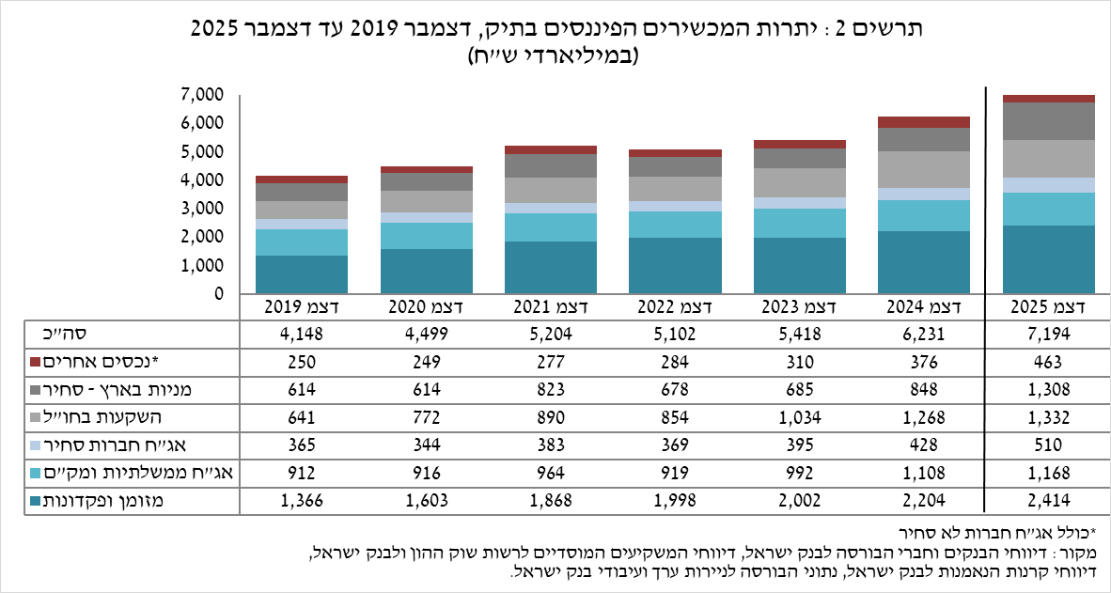

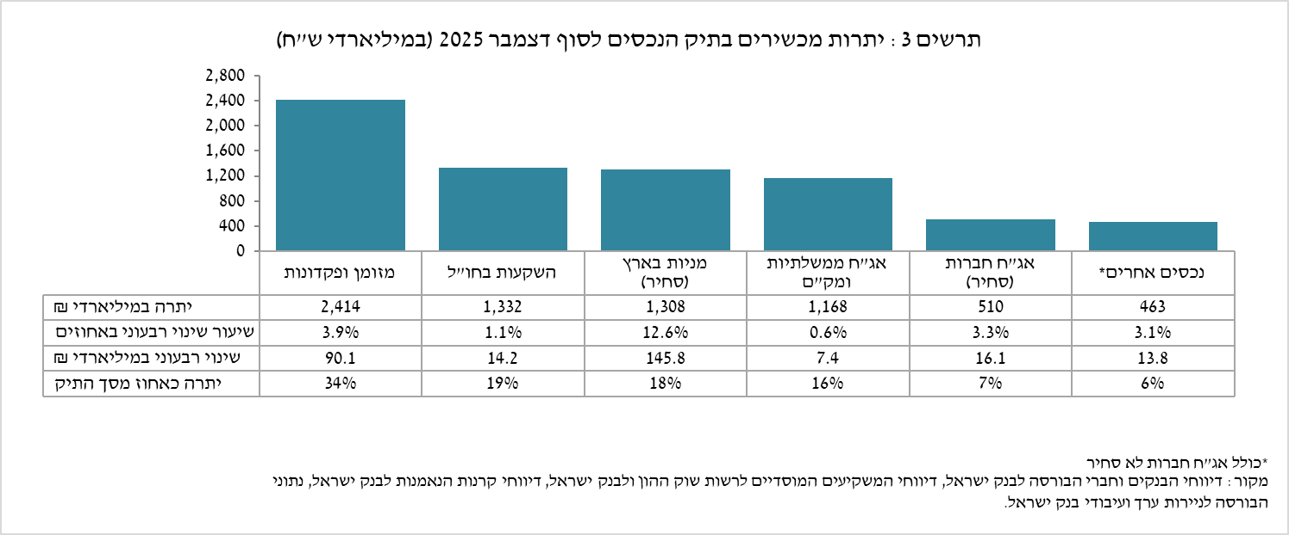

- יתרת המניות בארץ עלתה בכ-145.8 מיליארדי ש"ח (12.6%), זאת בעיקר על רקע עליות מחירים.
- יתרת המזומן והפיקדונות עלתה במהלך הרבעון בכ-90 מיליארדי ש"ח (3.9%) והגיעה לרמה של כ-2.41 טריליוני ש"ח, המהווים כ-34% מסך התיק.
- יתרת האג"ח החברות הסחירות בארץ עלתה במהלך הרבעון בכ-16 מיליארדי ש"ח ועמדה בסופו על כ-510 מיליארדים, זאת כתוצאה משילוב של השקעות נטו (אומדן של כ-13.1 מיליארדי ש"ח) ועליות מחירים.
- יתרת המק"ם שבידי הציבור עלתה בכ-5.4 מיליארדי ש"ח לרמה של כ-202 מיליארדי ש"ח.
- יתרת האג"ח הממשלתיות הסחירות שבידי הציבור עלתה במהלך הרבעון בכ-11.6 מיליארדי ש"ח ועמדה בסופו על כ-502 מיליארדי ש"ח (תרשים 4). בפילוח לפי מחזיקים באג"ח הממשלתיות, הגופים המוסדיים הם המחזיקים העיקריים, ויתרת אחזקותיהם גדלה במהלך הרבעון בכ-5.8 מיליארדי ש"ח לרמה של כ-369 מיליארדי ש"ח.

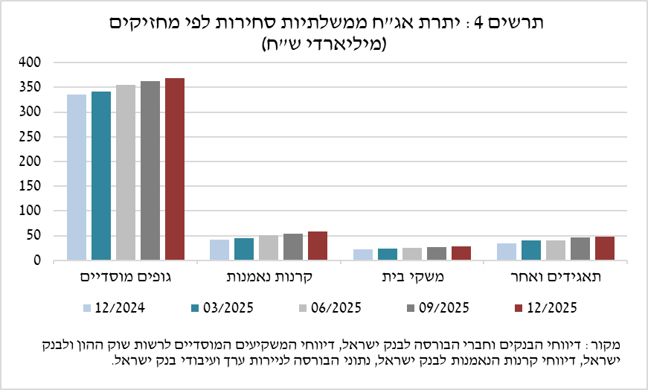

יתרת ההשקעות בחו"ל עלתה בכ-14.2 מיליארדי ש"ח ועמדה בסוף הרבעון על כ-1.33 טריליוני ש"ח, המהווים כ-19% מסך תיק הנכסים. ההתפתחות ביתרת ההשקעות בחו"ל נבעה בעיקר מהרכיבים הבאים:
- יתרת המניות בחו"ל עלתה בכ-20.4 מיליארדי ש"ח (2.6%) ועמדה בסוף הרבעון על כ-801 מיליארדי ש"ח. בעיקר על רקע השקעות נטו.
- יתרת האג"ח הסחירות (חברות וממשלתיות) בחו"ל ירדה בכ-4 מיליארדי ש"ח (1.4%) ועמדה בסופו על כ-274 מיליארדי ש"ח. זאת על רקע ייסוף השקל מול הדולר.
כתוצאה מההתפתחויות במהלך הרבעון, חלה ירידה בשיעור הנכסים במט"ח של כ-0.73 נקודות אחוז (מ-24.9% ל-24.2%) וירידה בשיעור הנכסים הזרים של כ-0.56 נקודות אחוז (מ-19.1% ל-18.5%).

התיק המנוהל בידי המשקיעים המוסדיים
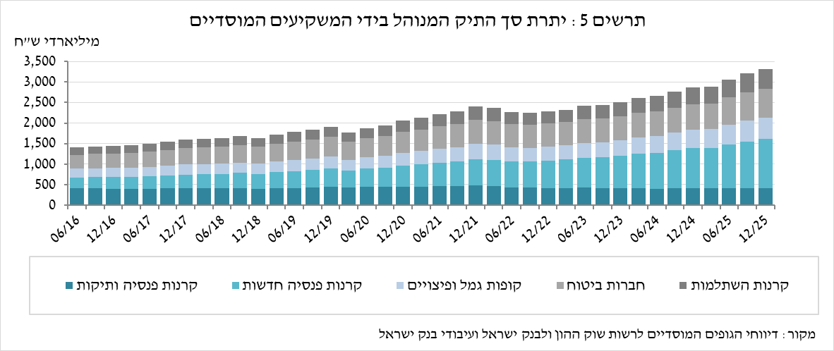

- יתרת הנכסים המנוהלים בידי כלל המשקיעים המוסדיים עלתה ברבעון הרביעי בכ-111 מיליארדי ש"ח (3.5%) ועמדה בסופו על כ-3.3 טריליוני ש"ח (כ-46% מסך התיק הנכסים הפיננסים של הציבור). העלייה ביתרת התיק המנוהל במהלך הרבעון באה לידי ביטוי ברכיבים הבאים: מניות בארץ – עלייה של כ-47 מיליארדי ש"ח (13.2%), בעיקר על רקע עליות מחירים; מזומן ופיקדונות בארץ – עלייה של כ-36 מיליארדי ש"ח (10.9%); מניות בחו"ל – עלייה של כ-15 מיליארדי ש"ח (8.6%), משילוב של עליות המחירים ורכישות נטו.

התיק המנוהל באמצעות קרנות הנאמנות

היקף התיק המנוהל באמצעות קרנות נאמנות בארץ עלה ברבעון הרביעי של השנה בכ-33.6 מיליארדי ש"ח (4.6%) ועמד בסופו על כ-756 מיליארדי ש"ח, המהווים כ-11% מסך תיק הנכסים של הציבור.
העלייה ברבעון הרביעי נבעה בעיקר מעליות מחירים ומצבירות נטו בקרנות בהיקף של כ-12.6 מיליארדי ש"ח. עיקר הצבירות נרשמו בקרנות המתמחות באג"ח בארץ בהיקף של כ-10 מיליארדי ש"ח, ובקרנות המתמחות במניות בארץ בהיקף של כ-4.5 מיליארדי ש"ח. מנגד, נרשמה צבירה נטו שלילית בקרנות הכספיות השקליות בהיקף של כ-2.6 מיליארדי ש"ח.
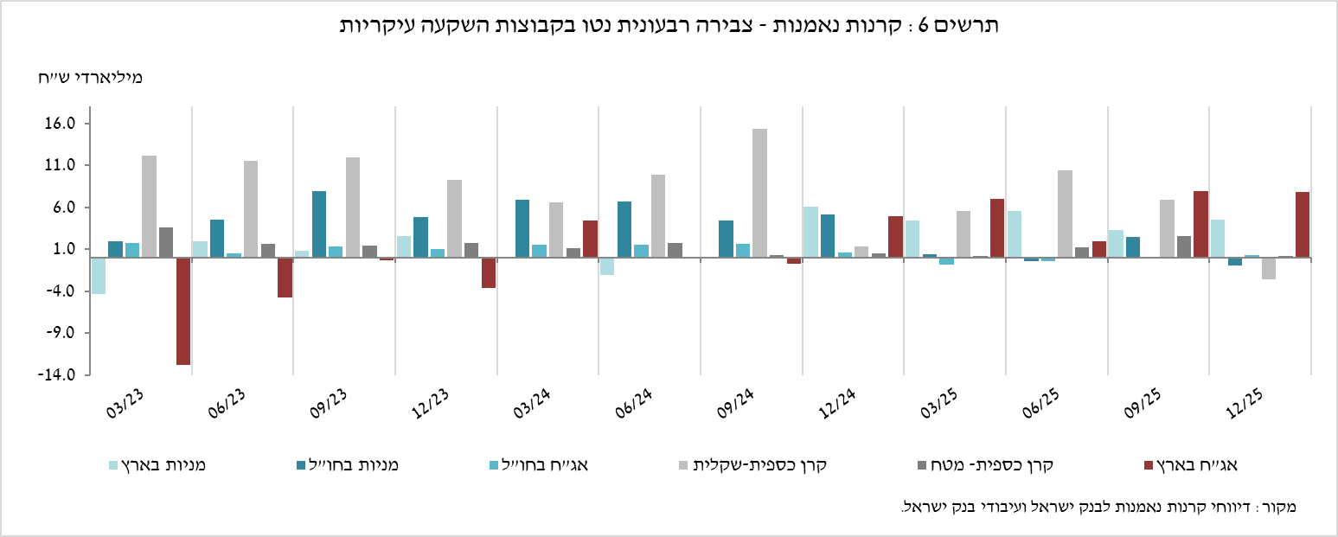
למידע נוסף:
ללוחות ארוכי טווח בנושא תיק הנכסים לחץ כאן.
ללוחות ארוכי טווח בנושא נתוני חשיפה למט"ח ולזרים של המשקיעים המוסדיים לחץ כאן.
ללוחות ארוכי טווח בנושא קרנות הנאמנות לחץ כאן.

ללא קרנות הנאמנות

